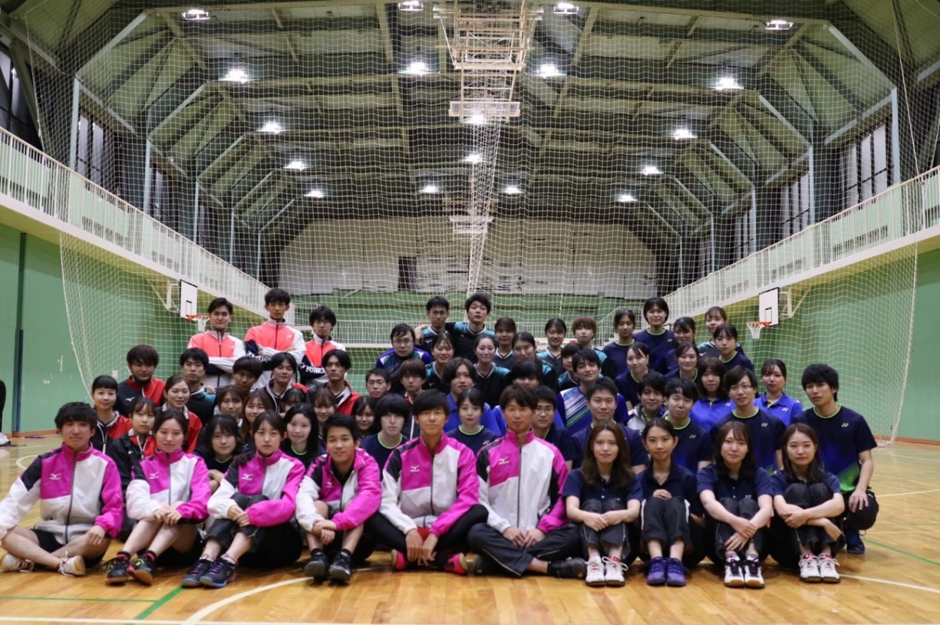
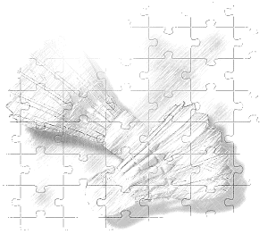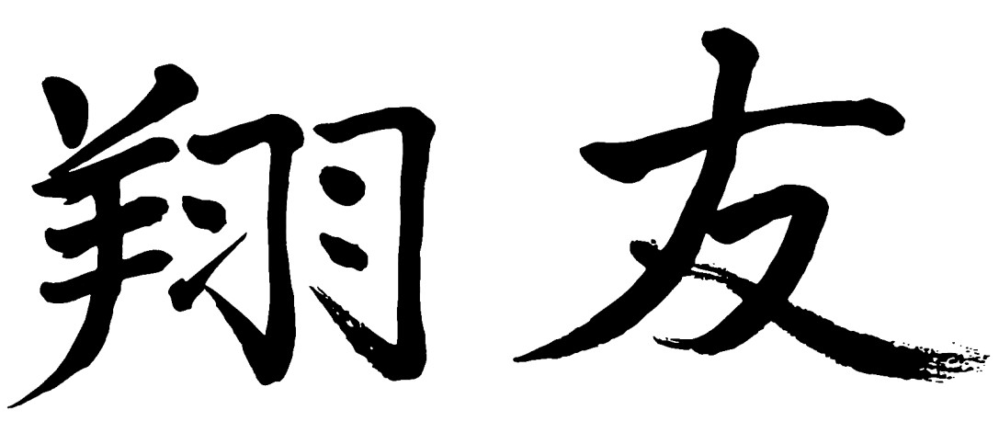

2020
年度

大阪医科大学バドミントン部

部誌

No.29

目次
顧問挨拶 玉置淳子（衛生学・公衆衛生学教授）
OB・OG挨拶 神吉佐智子（第48期）
前主将挨拶 安井輝（第73期）
主将挨拶 古谷壮一朗（第74期）
部員の声
会計報告
幹部紹介
名簿
編集後記

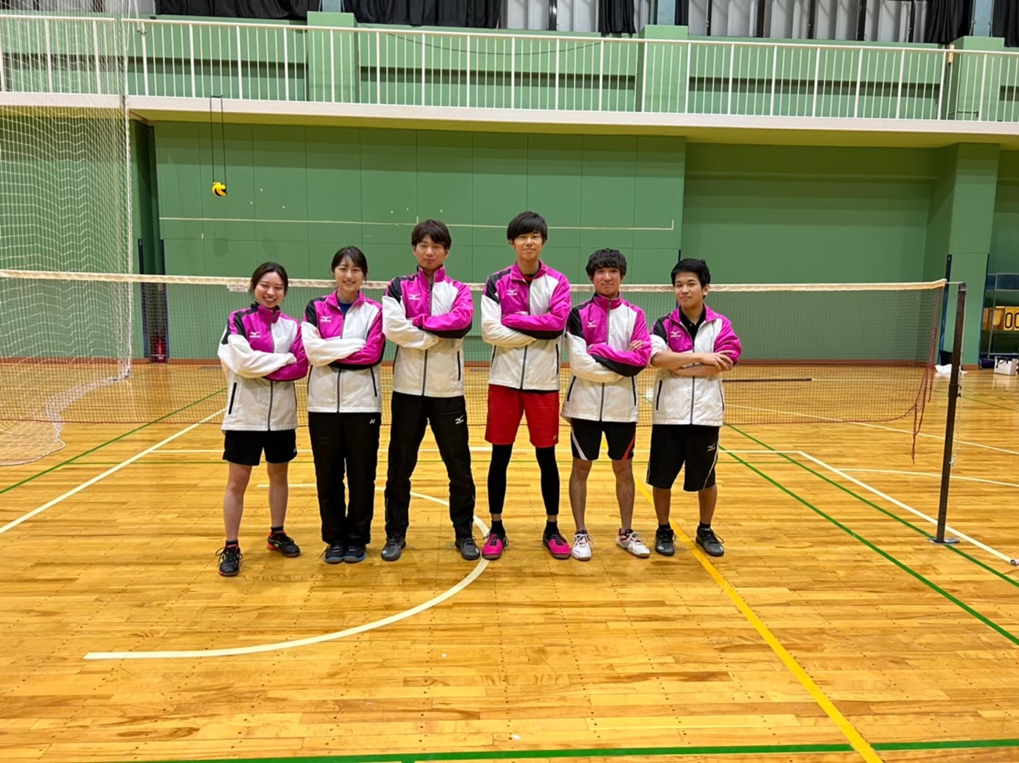
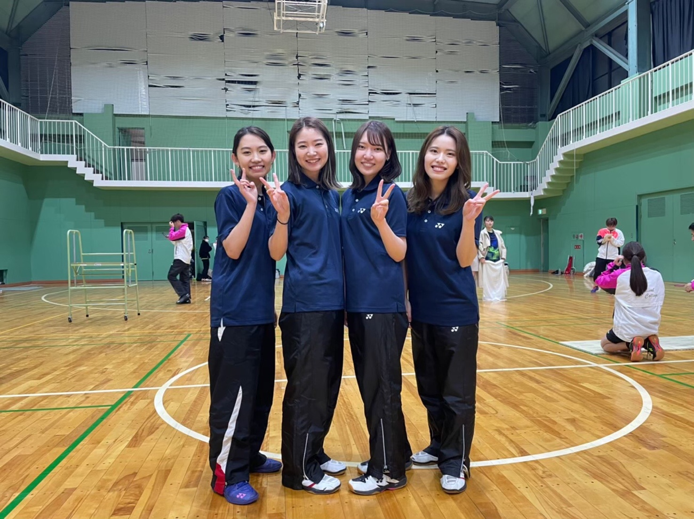
卒業生の皆さん
部長挨拶
2021年度クラブ活動
玉置淳子

今年度も、残念ながら皆さんにとって我慢を強いられる時期が長かった1年と思います。クラブ活動が実施できた期間も感染防止対策を講じての活動は、大学でのクラブ活動のイメージとかけ離れ、様々な気持ちを抱えながらの1年だったと思います。
ただ、一方でこの様に活動制限を行わざるおえない環境下でも、昨年末の卒業生を送る写真説明などの企画は、主将がかなり遂行を重ねて実施できた経緯があります。お世話になった先輩を出来る限り良い形で送りたいという姿勢は伝わったのではないかと思います。
COVID19に関しイギリスでは、将来の変異株対応ワクチンの確保済みの体制のもと、社会経済活動再開に向けて、既に感染防止対策緩和の動きをみせています。日本も今よりCOVID19感染拡大状況が落ちつき、ある方は第一線の医療現場で、ある方は従来の様に講義や実習を受けたりできる環境になった時、自分自身への問いかけも含め、私たちは何を想って、自身の医療の仕事に、私であれば自身の疫学研究と教育に、どう向き合うのか、私も考えの途中です。
クラブ活動については今だ逆境ではありますが、医学部生、看護学部生の皆様にとりまして、楽しく、後々思い出深いクラブ活動を送ることができますことをお祈りしております。

OB・OG挨拶
バドミントン部 部誌「翔友」によせて
大阪医科薬科大学 胸部外科学教室
神吉佐智子（学48期）

このたびは部誌「翔友」に寄稿の機会をいただきありがとうございます。4年前に引き続き2回目となります。この4年間にバドミントン部のOB/OG組織「翔友会」は体制が大きく変わり積極的に活動する予定だったのですが、全世界を巻き込んだ未曽有の感染症COVID-19の影響を受けて停滞を余儀なくされました。感染症封じ込め、感染者の治療、感染蔓延下での通常診療などに粉骨砕身で頑張っている先輩・後輩の先生方に心の中でエールを送っています。また、幹部学生の皆さんを筆頭に部員の皆さんが困難な状況の中にあってもできる限りの活動を続けていただいていることに感謝しています。COVID-19が落ち着いたら、ぜひ元気な先輩・後輩の皆様とお目にかかりたいので、みんなで頑張りましょう！
大阪医大での学生生活を振り返った時、バドミントン部はとても大きな位置を占めています。勉強した内容は具体的には思い出せなくても、クラブは頑張ったとか、養老に合宿に行ったとか、西医体の時はグリーンホテルに泊まったとか、摂津峡に新勧があったとか、飲み会が楽しかったとか、追いコンの後にリカーカレッジで騒いだとか、長野県にリンゴの木を借りたとか、たくさん思い出されます。もちろん医学部で勉強したことも、特に専門分野以外では今も役立っています。大阪医大におけるクラブ加入の現状は詳細にはわかりませんが、医局の同僚や同窓生はクラブの後輩や先輩とのつながりをもっています。どうしてそれほどクラブが大きな位置を占めているのでしょうか。
医学生になるには入学試験があり、医師になるには国家試験に合格する必要がありますが、医学部は国家試験に合格するためだけにあるのではなく、医師という職業人になる訓練をするところです。将来の職業を医師と決めたとは言え、職業人としての医師がどういうものかを知らずに入学している医学生が大多数だと思います。そこで、学校生活と並行して行うクラブ活動で、多様な先輩、後輩、卒業生のいる社会生活を経験し、コミュニケーション能力、マネージメント能力、チーム活動、体力、常識や教養などを身につけることが理想です。すぐ上の先輩から回ってくるノートやテスト攻略法、医師の生活や診療科の特性や研究のことなど貴重な情報を先輩から聞くこともあります。もちろん、友達との交友や旅行やクラブ以外の活動もありますし、クラブのせいで成績が下がり、心身を壊すのは本末転倒なので、クラブを続けることは絶対ではありません。解決策が見いだせてクラブが続けられたら、それは良い経験になると思います。
バドミントン部は先輩・後輩によって歴史を紡ぎつつ大きな組織となり多様な人材を包含しています。多様な価値観を共有できる強みがあると思います。学生さんは人生経験が豊富とは言えませんから、いろいろとつらいことがあるかもしれません。同じ目標を持った仲間の意識で相談に乗りますので、どんどん私たちにアプローチしてきてください。
末筆になりましたが、顧問の先生方、先輩・後輩、皆様のご健康とご活躍を祈念しています。

主将挨拶
古谷壮一朗（74期・３回生）

年の瀬の寒さの身にしみる季節となりました。COVID19流行の影響を受けながらも皆様ますますご活躍されていることとお慶び申し上げます。
まず初めにお礼申し上げさせていただきたいと思います。日々の多大なご支援・ご指導、誠にありがとうございます。今年度8月より主将を務めさせていただいています、古谷壮一朗と申します。
主将になってから約三か月が経ちましたが、いまだにいつ新型コロナで部活がなくなるかわからない中で後輩たちにどう接していくか日々、悪戦苦闘しております。
幹部交代式を行うことが出来ませんでしたため、この場をお借りして一年間の目標を三つ掲げさせていただきます。
一つ目の目標は“つなぐ“ことです。昨年は結局10月、11月のみの活動となり本年は7月に活動再開許可が下りた後も勧誘のため練習することが出来ませんでした。現段階で史上最弱の幹部の代であると自負しております。そんな自分たちが後輩に伝えられることは何か。それは引退までにどれだけ成長できるかを見せることです。先輩方がつないで来られた大阪医科薬科大学バドミントン部の強さをつなぐことが出来るよう全力をつくします。また、約1年半の部活禁止期間を経て部活の面々も大きく様変わりしました。コロナ禍以前では一番下の学年だった自分たちが今では昔のバドミントン部の風習を知っている現役部員最後の5人となってしまいました。もちろん所謂悪習はなくすべきですがそれ以外の魅力あふれるバドミントン部の風習もしっかりつないでいこうと考えています。
二つ目の目標は勝つことです。どれほど練習において成長した姿を見せたとしても、勝ち負けのあるスポーツをやっている以上試合で勝たなければ意味はありません。練習で培った力を十全に発揮し、次の代に託していきたいと思っております。
三つ目の目標は何より楽しむことです。大学に入って部活をする以上、練習がつらかった、ルールが厳しかった、人間関係がギスギスしていたなど負の記憶しか残らないような部活ではもったいないと思います。最後には部員皆がこの部活をやれてよかった、楽しかったと思えるような部活を作ることが出来るよう（もちろんそのために練習メニューを軽くするようなことはありませんが、、、）まずは主将である自分からバドミントンを楽しみたいと考えています。
より良いバドミントン部を作るためなお一層努力して参りたいと思いますので変わらぬご支援をどうぞよろしくお願いします。
最後になりましたが、コロナの新規感染者数が減少し、大流行がひと段落したとはいえ、まだまだ気が抜けない状況がしばらく続きそうです。先生方も昨年同様、例年と比べ大変ご多忙であると思いますが何卒ご自愛くださいませ。
前主将挨拶
安井 輝(73期･4回生)

はじめに、OB,OGの先生、看護師の方々、先輩方、そして同期、後輩のみんな、一年間お世話になりました。本当にありがとうございました。

主将を終えて振り返るとあっという間の一年でした。僕が主将として就任した時にはすでにコロナ禍ということで部活ができたりできなかったりと、前例のない出来事の連続で不安でいっぱいでした。そんな中でも先輩方や同期のみんなが相談に乗ってくれたり、支えてくれて何とかやり遂げることができました。コロナにより十分に練習や試合はできませんでしたが、やれる事は全力でやったと自負しております。またすべてをほったらかして逃げたい日もありましたが、諦めずにやり遂げたことで人として一歩成長できたのではないかと思います。
3回生まで何も気にせず部活だけに打ち込むことができていたのは幹部学年の先輩方が部活の運営をしてくれていたのだなあということを主将を終えた今、しみじみと感じます。当たり前の話ですが、自分がいざその立場になると改めてそのありがたみを実感することができました。是非、後輩のみんなもその気持ちを忘れないで部活を楽しんでほしいと思います。
僕自身、練習や試合で引っ張っていくというより計画書を作成したり大学からの連絡を通達したりと事務的な仕事がメインであったので例年のような主将らしい主将ではなかったかもしれないですが、ついてきてくれたみんなに本当に感謝しています。一部員としてもっと練習や試合をしたいので僕も引退後もまだまだ部活に関わっていくつもりですのでこれからもよろしくお願いします。

最後に、今年も沢山の1年生に恵まれ、部活としても大きくなり、みんながみんな色々な意見をもっていて苦労する一年になるかと思いますが、現主将の古谷なら引っ張っていけると信じているので是非とも頑張ってもらいたいです。
先輩方におかれましては、これからもご指導、ご鞭撻のほどよろしくお願い致します。
改めまして、一年間本当にありがとうございました。

部員の声
井上 風香
６回生の井上風香です。
ようやく部活を再開することができ、１回生がたくさん入部してくれました。活気のある雰囲気の中で久しぶりのバドミントンができて楽しいです。スポーツができる平和な日々をとてもありがたく感じるようになりました。
あっという間に６回生になり、部活に行った際に１回生や２回生と話すと、緊張した面持ちでかしこまった口調の後輩を見て、昔の自分を思い出しました。上になってみると、もっと気楽に話してくれていいのに、と思うので、きっと先輩にもそう思われていたかもしれません。離れている学年と仲良くなるには、かなりコミュ力が必要だなと思っています。近い学年の子とは友達感覚で仲良くなれて、バドミントン部に入っていて本当に良かったと思います。卒業してもバドミントン部の繋がりを大切にしたいです。よろしくお願いします。

金田 朝輝
6年生の金田朝輝です。あっという間に6年生です。幹部を引退してからは、例のアレのせいでほとんどバドミントンが出来ませんでした。西医体・西コメですら、僕が幹部の代を最後に行われていません。僕はキャプテンを西医体で締めくくることができて幸運でした。一方で、後輩たちは部活の醍醐味をほとんど味わうことができず、可哀想です。部活の醍醐味を知る最後の一人として、後輩のために何ができたらなと思っています。

小林 佳歩
６年生の小林佳歩です。早いものでもう最高学年になってしまいました。部誌を書くのも最後です(涙)
本当にあっという間の学生生活でした。思い返すと.部活での思い出はいろいろありますがやはり一番嬉しかったのは秋リーグで女子が一部リーグに上がれたことでしょうか。ギリギリで上がれない年が多かったのでやっと一部に上がれたことは本当に嬉しかったです。団体メンバーには感謝しかありません。結局その秋リーグが私の引退試合となってしまいました。一部で戦ってみたかったという気持ちがないといえば嘘になりますが、全力でやりきったと思えた試合だったので気持ちよく終われました。後輩の皆さん！秋リーグが再開された時は頑張ってください！笑
秋リーグが終わってからの２年間は大会もなくバドミントンができなかったので気持ちが引き締まらないなぁ〜と感じておりました。後輩にバドミントンを教えたり、奢ってあげたり先輩らしいことが全然できず悔いが残ります...
ぜひ機会があれば部活にお邪魔したいです。
最後になりましたが、私事にはなりますが、就職先は横須賀市立うわまち病院になりました。大阪は大好きですが、新天地で研修してみようと思いつきまして...
とりあえず国試まで頑張ります。
6年間ありがとうございました。これからもよろしくお願いいたします。

佐藤 勇太
佐藤勇太
23歳男性
高血圧を主訴に卒業。
既往歴:アルコール中毒

Sみんなとこれから会えなくて悲しいなぁ
O BP 180/130
A 高血圧疑い
P もっと興奮させて❤️

鞆津 雄至
鞆津 雄至です。ついに6回生になってしまいました。この6年で6回生が1番しんどかったように思えます。卒業試験とオスキーとマッチングが被った時期は特に地獄でした。
1つ、すごいなぁ、と思うことがありまして、それは同期が全員ストレートで進級卒業できたことです。👏
奇人変人もいなく、問題児もいない同期だったのでとても楽しく部活にも行けてました。
ただ、１つ強いて言うなら、同期が賢すぎて困ります。同じ進級卒業するなかでも、天と地くらいの差が開いていました。どれくらいかと言うと、悟空・ベジータ・魔人ブウ・セル・フリーザ、そしてクリリン(僕)くらいでした。そんなこんなでしたが、結局は目標になる人が身近にいっぱいいて切磋琢磨できたようにも思います。
バドでも勉強でも同じことが言えて、身近に仲のいい、切磋琢磨できるような同期がいたからこその全員進級だったとも思います。
また、先輩が仲のいい学年だと、後輩から見て楽しい部活になりますし、後輩が仲がよかったら先輩も楽しいと思います。
みんな仲良く、部活の空気を作っていってくださいな〜。

中嶋 悠貴
どーも、中嶋悠貴こと、yuchanです。後輩がいっきに増えて、ますます僕のことをyu chanって呼んでくれる子たちが減りました。何なら、ゆう君と呼ばれるライバルまで入部しました。僕のアイデンティティが危ないと最近思ってます。
さて、最近の僕についてですが、ボボボーボ・ボーボボというアニメにハマっています。ギャグがとても僕のツボにささります。抱腹絶倒ものです。ぜひみんな見てください。
最後に後輩達へ。みんな今までありがとうございました！みんなと過ごしたかけがえのない時間が僕にとって宝物です。みんな大好きや。

伊藤 鴻樹
日頃より大変お世話になっております。前々主将をさせて頂きました5年の伊藤鴻輝です。時が過ぎるのは早いもので、私も5年になりマッチングの病院についても考える時期になりました。この時期になりようやく先輩方との繋がりの重要性を感じるようになり、部活のような縦の関係性を大切にしなければならないと痛感しております。コロナ禍での主将を経験させて頂き、さらにOB会発足の話し合いにも参加することができ、多くの先生方とお会いする機会があったので大変良い経験になりました。 3年、4年と最も部活に力を入れられる時期を過ぎ、更に感染対策で実習中は部活への参加が制限されてる状況ですが、先輩、そして後輩との繋がりというものは大切にしていきたい思っております。今後ともよろしくお願いします。
また取るに足りない話ですが、数年前に体重について部誌でご報告させて頂いていたのは懐かしい話。部活引退後、5kg程度増加致しました。しかし増減の激しい私の身体としては誤差の範囲と考えております。スポーツジムに通ったり、食事に気をつけたりして現在わずかに減少傾向ではございますが、今後油断することなく体重管理を行い、部活参加が解禁された際のために動ける体を維持したいと思います。良い減量方法をご存知の方がいらっしゃいましたらご教示頂ければ幸いです。

芝田 伊武希
こんにちは。好きな食べ物はケンタッキーです。最近勉強という物に手を出してみたのですがこれがまた奥が深いです。毎日5時起きして高槻市駅に6時半について勉強を始めるのですが、眠くて眠くて仕方がありません。ひたむきに勉強してお酒もたばこもなしに夜10時まで勉強して大学を出ます。毎日毎日この生活をしているのですが、どんどん顔色が悪くなってきているように思えます。将来は薬理学教室に入ってパーカーとヘビースモーカーとの相関性を研究していきたいです。

自己紹介を書いてるつもりでしたが、誤って違く人の紹介文を書いてしまったようです。すいません。芝田は元気です。

清水 勇哉
医学部4年生の清水です。
一昨年からコロナの影響で部活ができていなくて運動不足が続いています。
そろそろ部活をしたいなーと思っています。
またポリクリが始まり日々の実習に追われています。一緒に実習しているメンバーが賢くて焦りを感じます。今更ながら低学年の時に勉強していればと思ってしまいます。今年も部活が出来なさそうなので今年こそは勉強しようと思います。

秦泉寺 皓晟
6年の秦泉寺です。西医体がなくなり非常に残念ですが、秋リーグに向けて練習に励もうと思います。後輩たちも精一杯頑張っており、隠し切れない才能を発揮しつつあります。今後とも応援宜しくお願い致します。

玉置 菜々子
早いもので5回生になりました！実習始まるまではとにかく朝が弱くて、特に1限はほとんどサボってたのですが、実習が始まると嫌でも起きなきゃいけないので本当に頑張って起きています。まだ一度しか寝坊していません。褒めて欲しいです。嬉しいことに部活は再開しましたが、5回生は禁止されているので、1.2回生の後輩たちとは全然関わる機会がなくて寂しいです。卒業までにお互い認識できていたらいいなぁ。

手越 敬之
5回生の手越敬之です。
今年はクリクラに真剣に取り組んでいた為あまり部活に顔を出せませんでした。来年は、毎日部活に顔を出しムキムキになります。

堀毛 稔大
こんにちは！5年生の堀毛稔大です！今年も部誌を書くタイミングになり、何を書けばいいのかと迷いながら書いてます。今年もコロナの影響で5年生は全く部活ができなくてみんなに会えなくて寂しい生活を送ってます。クリクラもそろそろ終わりを迎えてきてますが、日々勉強になることができて楽しいです。最近ピクミンブルームをダウンロードして、いろいろな場所に行ってます。ピクミンは可愛いですが、手持ちのピクミン上限を増やすために課金をさせようとしてくるのは許せません。お財布とも戦いつつ頑張っていきたいと思います。バドミントンは次の西医体があったら頑張りたいと思います。これからもよろしくお願いいたします。

松下 苑佳
風に舞う木の葉に秋の深まりを感じるこの頃ですが、皆さま如何お過ごしでしょうか。私はと言えば2年ぶりに部活動に参加し、バドミントンの面白さを改めて感じております。この2年間はCOVID-19が猛威をふるい、先生や先輩方、後輩との交流も満足にできませんでしたが、OB.OGの先生方を含む医療関係者の皆様の多大なご尽力のお陰でようやく部活動の再開が可能となりました。また以前のように皆様と他愛もないことで談笑できる日が近いのではと胸を期待で膨らましております。

光成 絢香
5回生の光成絢香です！
この2年ほどコロナに翻弄される日々が続きましたがようやく落ち着いてきましたね^ ^
部員に会う機会もめっきり減ってしまいましたが、廊下ですれ違うたびに成長していく後輩達の姿を見て時の流れを感じます。
私はと言いますと、部活を引退した後趣味のバレエを再開してオンライン留学に行っておりました。あと1年で卒業しますから、悔いがないように学生生活を楽しみたいと思っています。
コロナが収まって学校の許可がでましたら、部員たちと会食をしたり旅行をしたりしたい気持ちでいっぱいです。
では最後にひとこと
Life is no rehearsal！

池上 透
4回生の池上透です。今年ももう流行語大賞が発表され、年の終わりをひしひしと感じています。去年には「来年は幹部学年の年！」と思って身構えていたのですが、蓋を開けると例年とは打って変わってコロナ1色の年でした...。さて、今年は例年に比べて暇な時間も増えたと思いますが、皆さん何かしましたか？自分は色々新しいことに手をつけてはみたのですが、結局どれも長続きしなかったです。けれどもその中で一番面白かったものはモールス信号や速記などのよくわからん文字を覚えたことです。例えば、ただの線「-」も、モールス信号なら「ム」となり、速記なら「ア(orイ)」となります。「暗号みたいでカッコ良さそう！会話もモールス信号や速記を使うと速く完璧にメモれそう！」と思って勉強し始めたのですが、「そういえば今の時代録音あるし使う機会ないな」って気付いてしまいました。強いて使うなら、消しゴムのカバーにテストのでるとこ書いてカンペにすれば、先生にばれずに堂々とカンニングできるぐらいですかね...。まあ、そのために暗号の勉強するぐらいなら、テスト勉強しろっていわれそうなので結局無用ですね。結局この1年を振り返ってみると広く浅い知識が増えただけです(泣)。あ、そういえばバドミントンのことも書かなくてはいけないですね。今年でバド部の現役最後の年でしたので、色々思い入れはあるのですが、まとめると「感慨深すぎて －－－－ ・・－・・ －・・・ ・・ ・－・－－ ・・ －・・・ ・－ ・－ －－・－－ ・・・ －・－ ・－－－・ ・－・ ・－ ・－・－－ ・・ －－－・－ 」です。4年間ありがとうございました。

稲岡 涼
医学部4回生の稲岡です。新型コロナで部活がところどころでしかできませんでしたが、今の部活の雰囲気はとても良い感じです。後輩たちはやる気があり、競い合って練習しています。自ら筋トレや苦手な練習をして力をつけています。応援しがいのある部活動をしているので、応援してあげてください。

私自身はクリクラが1月から始まり、部活も春大会にも出れないので、西医体出場を目指してこっそり練習をしておこうと思います。

上野 愛佳
こんにちは。4回生の上野愛佳です。シャトル係を務めさせていただきました。無事幹部も終わり安心しています。というより、コロナ禍で何もできなかったが正しいのかもしれませんが…次の幹部の子たちは部活をなんとかできているみたいでよかったなと思います。4年生の間は、夏のPBLが終わったと思ったらCBTの勉強があって、その後にPBLもあったので、忙しくて勉強の年になったなと思います。今、勉強をしなくていい不思議な感覚を味わうという受験が終わって以来の気持ちになっています。何か趣味を増やしたい気持ちもありますが、病院実習が始まるまではこの勉強をしなくていい期間を楽しもうかなと思います。と言いつつもやはり趣味も増やしたいのでなにかおすすめの趣味があれば教えていただきたいです。少し長めになった気がしますが、ここまで読んでくださりありがとうございました。

大森 陽子
医学部4年生の大森陽子です。
無事部活を引退したので全く運動をしていなくて、最近本気で健康診断で出るコレステロールの値が心配で仕方ないです。暴飲暴食してかつ運動しなくてもコレステロールの値を下げる方法があれば教えて頂きたいです。
あと、引退した癖に11月になっても女子部室のロッカーの1つを私の荷物で占拠していて本当に現役女子部員の方には申し訳ないです。本当にごめんなさい。早急に片付けます。

奥川 敬裕
どうも、奥川敬裕です。気付いたら幹部を通り越してOBになってました。
さて、ここはバドミントンにまつわるあれこれを書くスペースのはずですが、あいにくバドミントンに全く縁のない人生を送っているので、好き勝手に書いていこうと思います。

といっても以前に引き続いて、麻雀をしているぐらいでしょうか。
現役時代は陸上部さながらに罰ランを走り続け、椎骨を疲労骨折してヘルニアになった挙げ句ドクターストップがかかってもやめられずに困ってます。
賭博行為は決してしていないと胸を張って言えますが、大変不思議なことに、麻雀をした日は持っていったお金が少なくなっていることが多いです。なぜでしょうか？
もともと不注意でよく物をなくすタイプなので、もしかしたら道で落としているのかもしれませんね。高槻でお金が落ちてたらたぶん僕のなので、届けてくれたら嬉しいです。なんなら落ちてなくても持ってきてくれてもいいんじゃないんでしょうか？大歓迎です...ちょっと話がそれましたが、もちろん自分自身これからはお金を無くさないよう、気を引き締めていきたいと思います。

...こんな感じでしょうか。未来はわかりませんが、目標を持って努力する姿勢を忘れずに頑張りたいところです。
どうぞよろしくお願いします。

織邊 拓也
こんにちは。お世話になっております、4回生の織邊です。
1回生の時、この自己紹介に何を書けばいいのか悩んでいたのがついこの間のように感じられますが気づけば幹部も引退し、OBになってしまいました。
もうこの自己紹介を書くのもあと2回ですがその間に何か成せるよう頑張ります。

北口 優衣
看護学部4回生の北口優衣です。
こうやって部誌を書くのもラストの学年になりました。時の流れは早いなあと思います。
今回は提出期限を大幅に過ぎてまで何書こうかなと思っていたんですけど、今までの先輩方が学年が上がるにつれて長文になっていく気持ちがやっとわかった気がします。
私は初心者はじめで、バトミントンしてみたい！という気持ちと「バド部入ってくれたら焼肉奢るで！」新歓の時に言われた先輩からの甘い(美味しい)お誘いから始まり、ここまできました。焼肉ご馳走様でした。
最近はなかなか会えなかった部活の先輩や同期、後輩と会えて、喋ったりバドミントンしたりしてたらやっぱり部活楽しいなーって思います。また、気が向いたら部活行こうかなと思うのでそのときは温かく迎えてください！
本当にありがとうございました。

久保田 帆南
4回生の久保田です。コロナに気を取られていたら、いつのまにか幹部が終わっていました。一応女キャプという素敵な肩書きを頂いてはいたのですが、生かす機会が来ず残念です。なんやかんや充実した4年間で、入部してよかったなぁと思ってます。たまには、運動不足に気づいたら、肉付きがよくなってきたら、体動かしに行きたいです。

小坂 優奈
4回生の小坂優奈です。この1年は一応幹部学年だったのですが、コロナの影響であまり活動できないまま引退となってしまいました。長い間バド部のみんなと会える機会が無かったですが、この前の学祭では久々に変わりないみんなの顔が見れて嬉しかったです。またたまには顔を出したいと思っているので、そのときはよろしくお願いします！

郷原 瑞規
看護学部4回生の郷原瑞規です。
もう部誌を書くのも最後と思うと、ただただ部活の雰囲気に惹かれて入部した1回生の頃が懐かしいです。大学生活は入部当初に想像していたよりバドミントン生活で、他の事との両立や初心者という事もありしんどいこともありましたが、それ以上に優しい先輩方、個性豊かな同期、可愛い後輩達に包まれる恵まれた環境で本当に楽しい部活生活を送っていました！
その部活にコロナ禍でパタっと行ける機会がなくなり、気付いたら引退になって…実習と勉強だけに追われる日々で寂しかったです。しかし先日久しぶりに校内さわらぎに参加することができ、約1年半ぶりのバドミントン、久しぶりに会うメンバー、新しい後輩達と試合する事ができ、改めて部活は楽しい、好きだなって実感しました。
また、遊びに行けたら良いなと思っています。長くなりましたが、大学生活の基盤で充実した部活生活でした！ありがとうございました！

白土 新菜
4回生の白土新菜です。コロナですっかり部活も無くなってしまって気づいたらもう引退でした。後輩ちゃんともっと仲良くなりたかったので、見かけたら声かけて欲しいです。テンパって声大きくなりがちなので気をつけてください。余談ですけど最近サウナにちょっとハマってます。潮芦屋温泉SPA水春の女子サウナの右手2段目に鎮座していることが多いです。

田中 万由子
田中万由子です。
あっという間に4回生となり、いよいよ卒業となってしまいました。バド部での思い出は楽しかった思い出しかないです。
中学生からバドミントンを始め、まさかここまで続けているとは思ってもみませんでした。バドミントンを続けられたのは先輩や同期、後輩がいたからだと思います。しんどい練習に心折れそうになるときにこそ励まし合いながら頑張れるバド部のあったかくて楽しい雰囲気にいつも救われてました。春大、西医体、西コメ、秋リーグなどたくさん試合に出させてもらいどんどんバドミントンが好きになってました。特に団体メンバーとして秋リーグに出て先輩とダブルスを組めたこと、1部昇格できたことは嬉しく良い経験になりました。また、試合以外でも大会に行くたびに観光したりご飯食べに行ったり花火したりと大学生らしいことをバド部で思う存分できたと思ってます。バド部で過ごしたこの4年間は私にとってとても幸せな時間でした。
心からバド部でよかったと思います！
ありがとうございました。

森口 吉宇
4回生の森口吉宇です
もう幹部も引退の時期に来てしまいました。
コロナでほとんどの大会が出れなかったのは残念ですが楽しい四年間でした
あとは後輩に任せて気楽にバドミントンしたいと思います。

脇坂 有菜
看護部4回生の脇坂有菜です。
運動音痴なのに4年間続けてこれたのは奇跡だと思いました。バドは好きになれなかったですが、バド部が大好きです。

飯野 瑛太
どうも
イイノエータ言います
よろしゅうたのんます
幹部ならしてもろたのはありがたいことだったんですが、コロナいうもんのせいで
ほとんどなんもやりませんでしたわ
そやさかいにあと2年ほど続けさせてもらおかなおもてます
これからも皆さんよろしゅう

下仲 健太
こんにちは！
医学科3年目、2回生の下仲です。
一応幹部ということで、年2回あるさわらぎオープンの主催を担当することになりました。1回目は残念ながら、中止となりましたが部内で代わりに行うことになりました。
今年の目標はサボりをなくすことです。
試験前日も勉強しない極度の面倒くさがりなので、常に進級の不安と戦っております
勉強部活共々サボらず頑張りたいと思います
よろしくお願いします。

岡井 美空
3回生の岡井です。入部してからあっという間に気づけば幹部になってました。いつからかコロナで、学校も部活もバイトもなくてずーっとのんびりした生活を送っていました。なのに！先月からだんだん部活が始まり、11月からは学校も部活もバイトもフルで活動し始めて毎日毎日眠たい！！！時短ならんかな〜って願ってる日々です。コロナは嫌だけど。
だけど部活は楽しいです。1回生はたくさん入ってくれて嬉しい！そして同回幹部たちはみんないい子たちで、それぞれいいキャラしてて、いつも感謝してます！尊敬してます！それでも先輩たちがいないと寂しいのでいつでも遊びに来てください☺︎

喜村 夏稀
会計とシャトル係を担当している喜村夏稀です。シャトルの消費が激しい。上回生からシャトル汚い言われる辛い。同回からは新球出して言われる辛い。1回生シャトルボロボロにする辛い。つらたんつらたん。
いやー、あんねー、会計は今ん所あんま辛ないんよ。めんどいけどさ。

島田 莉奈
こんにちは！看護学部3回の島田莉奈です。
ついこないだ入部したと思ったら今はたくさんの後輩ができいつの間にか引退していました。コロナの影響でなかなか部活や大会ができずに引退してしまい少し寂しいな〜という気持ちもあります。たまには部活に顔を出したいなと思ってます！その時はよろしくお願いします！！

福本 萌
看護学部 3回生 福本萌です
コロナに侵された生活もかれこれ1年半以上が経ち、2回生以降ほとんどラケットに触れることなく部活を引退してしまいました、、、
バドミントン初心者は卒業できませんでしたが、大学生は卒業できるように残り少なくなってきた学生生活をめいっぱい楽しみたいと思います！！＾＾

藤本 光咲
看護学部3回 藤本光咲です
バドミントンは、中学の頃からしています^_^
今は引退しましたが、先輩とは沢山試合をさせていただいたり、とても充実してました！後輩とは、コロナであまり関われなかったのが残念ですが、今後の皆の活躍も期待してます！！では、立派な看護師になれるよーに頑張ります！
ありがとうございました！

松山 温美
看護学部3年の松山温美です。
西コメも一回しか行けず、春大は一回も行けず、、の学年です。。実習が終わったらちょっと部活にも遊びに行こうかなあと思ってるので、その時は一緒に打ちましょー！部活楽しみつつ頑張ってくださいねー⭐︎

森 春菜
看護学部3回生の森春菜です。
今年の夏、約1年半部活ができないまま引退となってしまいました。今は半年間の領域別実習に頑張って行っています…実習がひと段落したら部活に顔を出したいと思っていますので、その際には一緒に打ってくださると嬉しいです！現役部員のみなさん、部活頑張ってください！

山崎 理加
看護学部３回生の山崎理加と申します。
もう引退して4ヶ月が過ぎました。
実習中のため、学祭やさわらぎにも参加できず、みなさんき会える機会が少ないため寂しく思っています。
コロナで大会や合宿など中止している中でも今年は1回生がたくさん入ってきてくれて嬉しいです。
また、仲良くしてください。。

岸本 裕里子
こんちには、2回生の岸本裕里子です。
部活ができない日々が続いていたので、やっと再開してとても嬉しいです！
後輩も入ってきてくれて、先輩と呼ばれる立場になりましたが、まだ先輩らしいことができていないので先輩っぽくなれるように頑張ります。
バドミントンもなかなか難しいですが、上達できるよう頑張っていきたいです。
宜しくお願いします！

金 麗奈
こんにちは、医学部2回生の金麗奈です。
去年はほとんど部活ができなかったのでバド部2回生というより1.5回生みたいなものですが、やっと部活ができるようになって改めてバド部の楽しさを感じています。
また初めて後輩ができて先輩という立場にまだ慣れないままですが、指導など積極的に関わっていけるように頑張ります。
よろしくお願いします。

佐藤 和泉
看護学部2回の佐藤和泉です。バドミントン部に入って1年が経ちましたが、コロナのせいでほぼ初心者です、、来年の夏まで休み期間中の分も楽しみたいと思います。最初で最後の試合も一生懸命頑張ろうと思ってます。

近 ミレ
医学部2回生の近ミレです。部活動は、バトミントン部はもちろん、東洋医学研究会と、メディカルトレーニング部に所属しています。趣味は、かわいい動物たちと戯れる事です。これからもバトミントンにがんばります。よろしくお願いします。

露木 美晴
看護学部2回生の露木美晴です。
入部してからコロナの影響で気づいたら1年間バドミントンをしていなくてびっくりしています。
後輩がたくさん入部してくれたので、先輩らしくなれるように頑張りたいと思います！

藤尾 とうこ
こんにちは。医学科2回生の藤尾とうこです。
あっという間に2回生になって驚いています。最近部活もしっかり始まり、大変なこともたくさんがありますが部員皆優しくて、楽しく部活ができています。どんどん上達できるようにもっと頑張りたいと思います。よろしくお願いします。

兪 知樹
2回生副部長 兪知樹(ゆうともき)です。部活をただ練習をする場ではなく、競技を楽しむための場とするべく、盛り上げていこうと思います。ヴィンテージ畑に両足突っ込んでいるので、好きな人はお話ししましょう。YALE、この形に目がないです。

吉田 誠二郎
医学部2回生の吉田誠二郎です。早くも入部から約1年が経ち入部時には全くできなかったバックハンド持ちやフットワークなどおよそ基本と言われる動作に対する抵抗も少しずつなくなり、優しい先輩方に多くのアドバイスを頂きながらバドミントンに対する理解が少しずつ深まってきました。しかしこのコロナ禍で一年を通して継続した練習ができず新しく入部した1回生と変わらないのではと思うことも多々あるためしっかり危機感を持ってこれからも練習に励みたいと思います。

池田 諒
こんにちは1回医学部の池田諒です。バドミントン初心者です。中高部活に所属していませんでした。海外ドラマを見るのがとても好きです。暑いのが苦手です。同回に負けないように練習を頑張りたいなと思っています。

上野 充
医学部1回生の上野充です。みつるではなくみちるです。
大阪府出身で、お笑いを見たり音楽を聞いたりするのが好きです。
中高はバド部に所属していましたが、大学でもまたできて嬉しいです！楽しみながらも、もっと上手くなるように練習も頑張りたいと思います。
よろしくお願いします( ¨̮ )

大野 百嘉子
看護学部1年の大野百嘉子です。好きな食べ物はヨーグルトです。中学は吹奏楽、高校は帰宅部だったのでバドミントンは初めてですが一生懸命頑張ります！よろしくお願いします。

岡本 一晃
1回生の岡本一晃です。静岡出身で高校時代は空手部主将でした。持ち前の顔を武器に至るところで笑いを生み出すバドミントン部1回の真面目担当です。バドミントンは初心者ですが一生懸命頑張るのでよろしくお願いします！

奥田 慶次郎
一回生の奥田慶次郎です。中学と高校では男子校だったの女性には慣れていないはずなんですけれど、意外といけました。高校までバスケ部だったのでバドミントンは初心者ですが、頑張ります！よろしくお願いします！

尾関 彩
医学部1回生の尾関彩です。
兵庫県芦屋市に住んでいて、出身高校は神戸女学院高校です。華道部と書道部に入っていました。休みの日は、昼まで寝て、マンガを読んだり買い物をしたり映画を観たりするのが好きです😊
初心者ですがバドミントンが好きなので、早く上手くなれるように頑張ります！
よろしくお願いします！🕊

菊池 陽太
医学部一回の菊池陽太（きくちようた）です。趣味は、野球などのスポーツ観戦です。高校までは軟式テニスをしていたのでバドミントンをするのは大学が初めてです。まだまだ分からないことだらけですが、試合で勝てるように練習を頑張っていきたいと思います。

清家 彩来
看護学部１年の清家彩来(せいけあやき)です。出身地は大阪府大阪市です。出身高校は大阪にある清水谷高校で、中学はテニス部で高校はバドミントン部でした！
経験者ですが高校のときに引退してからしばらく経つので皆さんについていけるよう精一杯頑張ります！よろしくお願いいたします！

田中 杏沙
看護学部1回生の田中杏沙です！
大阪出身で、奈良県の中学高校を卒業してます！
中学の時にバドミントン部に所属しており、その時にバドミントンの楽しさに気づきました！
部活が再開され、部員の皆さんと一緒にバドミントンできるのを楽しみにしてます✨

平山 翔吾
医学部一回生の平山です！中学の時は幽霊テニス部員で高校の時は軽音部でベースを担当していました。バドミントンは完全に初心者なのでこれから頑張っていきたいと思います！
バドミントンで身につけた体力で留年回避できたらいいなとも思っています！！！

広瀬 佑己
医学部一回生の広瀬です。高校の時、昼休みや体育の時間にいつも遊びでバドミントンやってて大学入ったら部活でやってみたいと思ってました！未経験者ですがエンジョイしながら上手くなれたらいいなって思います！よろしくお願いします🤲

森 潤奈
看護学部1回生の森潤奈です。
中高6年間硬式テニス部に所属していました🎾
ラケット慣れはしていますがバドミントンは初心者です。
ジャンル問わず、YouTubeで動画を見ることが好きです。
楽しみつつ、練習は熱心に頑張ります！
よろしくお願いします︎︎︎︎︎(⋆ᴗ͈ˬᴗ͈)”

吉井 理緒
医学部一回生の吉井理緒です！
出身高校は親和女子高校で兵庫県神戸市在住です。
好きな動物はカワウソで、休日や暇なときにはYouTubeでカワウソを飼っている人の動画を見たりします！🦡
中高は陸上部に所属していて、専門は中距離でした。ラケット競技もやったことがないので、バドミントンは全くの初心者ですが、一生懸命頑張ります！！
よろしくお願いします！🙇‍♀️

若原 茉由
医学部一回の若原茉由です。
高校は奈良学園登美ケ丘に通っていました
趣味は音楽を聴くことと洋画を見ることです！
好きな食べ物はお寿司です！
もっと上手くなれるように頑張るのでよろしくお願いします！

会計報告
収入
 | 前年度繰越金 | 2,437,241
 | 部費 | 683,000
 | 寄付金※ | 20,000
 | 第３３回さわらぎオープン | 475,000
 | 春体キャンセル保証金 | 169,360
 | 夏季合宿費 | 1,416,000
 | 幹部交代式費 | 13,000
 | 学校補助金 | 600,000
 | 普通預金利息 | 20
合計 |  | 5,813,621
支出
 | シャトル代 | 648,700
 | 第３３回さわらぎオープン準備費 | 20,181
 | 追い出しコンパ記念品代 | 55,062
 | 幹部交代式記念品代 | 40,556
 | 卒業式、記念品、写真、花代 | 55,062
 | 春体エントリー費 | 170,350
 | お守り代 | 10,000
 | 新入生歓迎会費 | 2,216
 | OB通信費、封筒代、印刷代 | 75,645
 | 合宿前金費 | 30,000
 | 夏季合宿費 | 1,471,237
 | 合宿下見費用 | 99,855
 | 西日本医科学生総合体育大会参加費 | 49,410
 | 雑費 | 5,223
 | 内部留保 | 35,533
 | 次年度繰越金 | 3,044,591
合計 |  | 5,813,621

収入 | 部費 | 683,000
 | 寄付金※ | 20,000
 | 第３３回さわらぎオープン | 475,000
 | 春体キャンセル保証金 | 169,360
 | 夏季合宿費 | 1,416,000
 | 幹部交代式費 | 13,000
 | 学校補助金 | 600,000
 | 普通預金利息 | 20
合計 |  | 3,376,380
支出 | シャトル代 | 648,700
 | 第３３回さわらぎオープン準備費 | 20,181
 | 追い出しコンパ記念品代 | 55,062
 | 幹部交代式記念品代 | 40,556
 | 卒業式、記念品、写真、花代 | 55,062
 | 春体エントリー費 | 170,350
 | お守り代 | 10,000
 | 新入生歓迎会費 | 2,216
 | OB通信費、封筒代、印刷代 | 75,645
 | 合宿前金費 | 30,000
 | 夏季合宿費 | 1,471,237
 | 合宿下見費用 | 99,855
 | 西日本医科学生総合体育大会参加費 | 49,410
 | 雑費 | 5,223
 | 内部留保 | 35,533
合計 |  | 2,769,030
 | 前年度繰越金 | 2,437,241
 | 収入 | 3,376,380
 | 支出 | 2,769,030
 | 次年度繰越金 | 3,044,591

前会計 喜村夏稀
会計 藤尾 とうこ
※寄付金ご芳名（敬称略、学期準）
髙崎 智彦（第31期）
門田 卓（第56期）

幹部紹介

2021年8月より以下の通り幹部が交代しました

主将 古谷 壮一朗
副主将 兪 知樹
女子主将 岡井 美空
主務 飯野 瑛太
会計 喜村 夏稀

なお、現在以下の日程で練習を行っております。
お時間がございましたら、ぜひ、体育館へお立ち寄りください。

毎週 火、水、金曜日 17時〜19時

今後ともよろしくお願いいたします。

大阪医科薬科大学バドミントン部
名簿 2021年度版

訂正等ございましたらぜひご連絡ください。
また、転居された場合などは、ぜひご一報ください。

＊部長
玉置淳子

＊名誉部長
高橋宏明 古谷榮助

＊顧問
村尾浩

＊第31期(S57卒)
堀口茂子(旧姓相生) 池田正隆 石橋伊三郎 津田明美 磯谷治彦
板谷純孝 一ノ名正 瀬木治郎 高崎智彦 辻卓司

＊第32期(S58卒)
濱野信彦

＊第33期(S59卒)
井上裕之 加藤宗寛 下裕司 清木康雄 野田哲郎 濱本浩
松島宗弘 大森敦子(旧姓三上) 李喬遠

＊第34期(S60卒)
川田誠一 白井久也 森岡信行 脇本昭憲

＊第35期(S61卒)
稲山靖弘 尾崎隆之 川崎康寛 松浦浩太郎 南尚文

＊第36期(S62卒)
池原成和 紀川伊敏 児島成之 森田孝子(旧姓松山)
馬詰ひとみ(旧姓山口)

＊第37期(S63卒)
川西昌浩 津留基通 松谷泰男

＊第38期(H1卒)
小川拓

＊第39期(H2卒)
大中仁彦 津留(旧姓竹内)直子 中田幸子 中村佳預子(旧姓橋本)
藤原憲太 幕谷薫 馬渕秀明 小橋文香(旧姓森口)
＊第40期(H3卒)
上川龍彦 戸田千綾 間敦子(旧姓名嘉山) 原直樹

＊第41期（H4卒）
菅野重

＊第42期（H5卒）
千堂宏義 谷光利昭 廣井真世 星穣 山口眞紀（旧姓山田）

＊第43期（H6卒）
桐山邦徳 田中公生 土井久生 平田久美子 岡崎紀（旧姓松田） 松原智恵 水野剛夫

＊第44期（H7卒）
岸田堅 黒田有子（旧姓辻田） 山田貴之

＊第45期（H8卒）
飯尾佳代子（看護） 植田哲 表一岐 佐々木一郎 田聖花

＊第46期（H9卒）
浦上敬仁 恩田敬子（看護） 井戸口理恵（旧姓榊原） 松村洋子（旧姓田伏） 福西正美（旧姓鳥羽） 岩村優子（旧姓山崎） 山田明美（看護） 山田誠

＊第47期（H10卒）
稲元咲子（旧姓遠藤） 金綱規夫 清野智恵子（旧姓藤村） 山本剛
＊第48期（H11卒）
福原恵子（旧姓阿部） 神吉佐智子 吉良俊彦 滝沢祥子 和田 直樹

＊第49期（H12卒）
田澤真奈美（旧姓伊沢） 小村理恵（看護） 陣内牧子 松本協子（看護）三林寛

＊第50期（Ｈ13卒）
池田紀子 江城久子（旧姓小埜） 岡本陽子（旧姓久下）

＊第51期（Ｈ14卒）
南光かおり（看護） 長谷川彰彦 鱒渕誉宏 三井統子
山田寛之

＊第52期（Ｈ15卒）
井川佳世恵 鎌田航也 村岡愛(看護) 依田有紀子

＊第53期（Ｈ16卒）
市丸宏三 大島令子 橋口由香里（旧姓河原） 木下真也 楠大弘 志熊啓 松田千栄(旧姓西山) 仲川環(旧姓廣谷)
田村富美子(看護)(旧姓三嶋) 峯牧子

＊第54期（H17卒）
大田真紀代 前川誠治

＊第55期（H18卒）
鈴木晶貴 武田久輝 田嶋佐妃 津田武 水野連太郎
三原良介 山北伊知子 吉田修平

＊第56期（H19卒）
平本梨花（旧姓新井） 門田卓 斯波秀行 弘田祐己 福居萌
福家良太 藤木陽平 前田悠一 丸岡理紗

＊第57期（H20卒）
石田貴昭 上原陽治 田中千春 中山あゆみ（看護） 成富純（看護）
布谷健太郎 福原彩 松野裕旨 依藤直紀

＊第58期（H21卒）
神村真人 木村幸子（看護） 副島和美（看護） 谷口由記
中島亜由（看護） 中山里紗（看護） 富永加奈（看護）(旧姓長谷川) 三宅崇文 土屋尾仁美（看護）(旧姓藪中) 和田裕美子

＊第59期（H22卒）
井上真理子(看護) 今西みゆき 弘田弘子(旧姓北) 進藤圭介
成富愛(看護) 西浩之 丸山惣一郎

＊第60期（H23卒）
足立洋 武田和 酒井有希子(旧姓辻)
竹内由佳(旧姓西井) 布出実紗 久富隆太郎 松野尚子(旧姓藤本) 眞野奈津子 村山結美 森田充紀

＊第61期（H24卒）
青木雅彦 猪俣陽介 音野好紀 澤田慧 棚田佳子 玉川美緒
速水英之 松本慶

＊第62期（H25卒）
伊原梓 今津伸一 内田明宏 片山義英 小林雅子 竹本有里
峠英樹 根元栄美佳 野木優香子 三砂雅裕

＊第63期（H26卒）
河合裕美子 河村佑太朗 滝本かきの 鄧傑之 広瀬仁士
山口歩

＊第64期（H27卒）
池田周平 岩井俊介 片岡尚之 高橋明裕 茶之木悠登
西原悠

＊第65期（H28卒）
乾百優 鬼丸僚（看護） 白木宏長 倉増理帆（看護）
竹井智彦 中島久留望 中田康貴 橋本眞希（看護）
東田真美子 坊野杏奈（看護） 宗近明由香 村岡亜花音（看護）

＊第66期（H29卒）
榎本旭（看護） 田中太平（看護） 田渕光太 西田光志
古川奈々子 宮元創士 森田実花（看護）

＊第67期（H30卒）
伊藤友一朗 今泉孝太 金子貴則 小石素子 坂口健太 辻野晃平 杉山恵みり 寺本圭佑 中島有香 真崎美佳 松崎由里安（看護）
松田裕奈（看護） 山下真湖（看護） 米原小百合

＊第68期（H31卒）
北山詩奈子 冨田康平 横山裕紀

＊第69期（）
奥山晃成 金谷充浩 久保舞花 焦圭裕 瀧内悠平 中野瑛
湯川祥子 吉本隆宏

＊第70期（）
一宮汐里 伊藤奈保子（看護） 乾莉佳子 長田雅也
川口拓郎 辻野真広 堀伽名(看護) 三善浩志

＊第71期（6回生）
井上風香 金田朝輝 小林佳歩 佐藤勇太 鞆津雄至
中嶋悠貴 西田真穂(看護) 和田結衣(看護)

＊第72期（5回生）
伊藤鴻輝 芝田伊武希 清水勇哉 秦泉寺晧晟 玉置菜々子
手越敬之 西村ひなの（看護） 堀毛稔大 松下苑佳 光成絢香

＊第73期（4回生）
池上透 稲岡涼 上野愛佳 大森陽子 奥川敬裕 織邊拓也
北口優衣（看護） 久保田帆南 郷原瑞規（看護） 小坂優奈
白土新菜 田中万由子（看護） 森口吉宇 安井輝 脇坂有菜（看護）

＊第73期（3回生）
飯野瑛太 岡井美空 喜村夏稀 下仲健太 島田莉奈（看護）福本萌（看護）
藤本光咲（看護） 古谷壮一朗 松山温美（看護） 森春奈（看護）
山崎理加（看護）

＊第74期（2回生）
岸本裕里子 金麗奈 近ミレ 藤尾とうこ 兪知樹 吉田誠二郎 佐藤和泉（看護）
露木美晴（看護）
＊第75期（1回生）
池田諒 上野充 岡本一晃 奥田慶次郎 尾関彩 菊池陽太 平山翔吾 広瀬佑己
吉井理緒 若原茉由 大野百嘉子（看護） 清家彩来（看護） 田中杏沙（看護）
森潤奈（看護）

部員のことについて何かございましたらお手数ですが、以下のメールアドレスまでお問合せ下さい。
omc-badｍinton@jinsenkai.net(翔友会事務局)
dsamako@mac.com(山田誠)

編集後記
平素より諸先生方には多くの御指導、御支援をいただき、部員一同心より御礼申し上げます。
前号発刊から長らくお待たせをいたしまして申し訳ありません。ここに「翔友」第29号を完成することができましたのでお届けいたします。発刊に際し、先生方が大変お忙しいのにもかかわらず原稿依頼を快く引き受けてくださり、本当に感謝しております。
部員一同、これからもバドミントン部の発展と向上に努めたいと思っております。今後とも諸先生方の一層の御指導、御支援のほどよろしくお願い申し上げます。

主務 飯野 瑛太
吉田 誠二郎

